**LUNES 14 DE SEPTIEMBRE CIENCIAS SOCIALES**

**¿DE DÓNDE VIENEN?**

ANTERIORMENTE HABÍAMOS TRABAJADO CON UN TEMA RELACIONADO CON LOS CAMBIOS DE LOS ALIMENTOS E INVESTIGADO SOBRE: EL CHOCOLATE, DE DÓNDE PROVENÍA Y LOS PROCESOS QUE SE LE REALIZABAN, HASTA LLEGAR A SER CONSUMIDO. AHORA ES EL TURNO DE OTRO MATERIAL…

**MI ABUELITA ME TEJIÓ ESTA HERMOSA BUFANDA.**

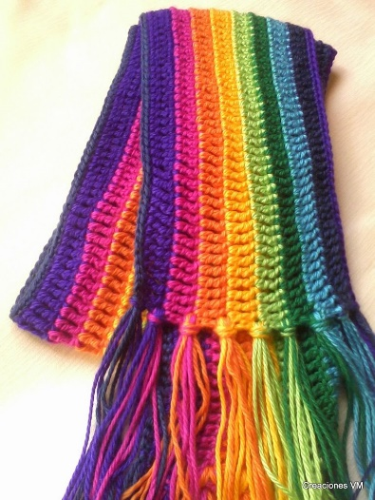

**ES SUAVE Y ABRIGADA… ¡SÍ! ELLA ELIGIÓ EN EL NEGOCIO LA MÁS LINDA, PARA MÍ. SEGURO EN CASA HAY ALGO TEJIDO MIRALO CON DETENIMIENTO, ORGANIZÁ TUS IDEAS SOBRE: DE DÓNDE PROVIENE Y CÓMO SE HABRÁ HECHO…**

**HOY NOS TOCA CONOCER CÓMO ES LA INDUSTRIA TEXTIL…**

COMENCEMOS POR SABER QUE LA MATERIA PRIMA SE OBTIENE DE ELLAS…NUESTRAS AMIGAS…LAS OVEJAS.

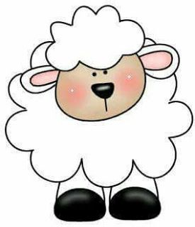La **esquila** es el corte del pelo en los animales para el aprovechamiento de la lana. ... La **esquila se realiza** una vez por año, y luego **se** espera que la lana crezca nuevamente durante doce meses, para volver a **esquilar** en el siguiente verano.

1-HACÉ UNA LISTA DE COSAS QUE TENGAS TEJIDAS A MANO. PUEDEN SER PRENDAS DE VESTIR, ADORNOS, MANTELES…

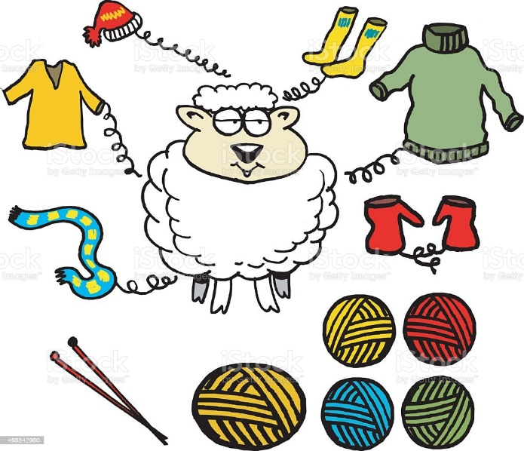

2-LEÉ CON ATENCIÓN EL PROCESO ARTESANAL DE LA LANA Y DIBUJÁ EN CADA PASO LO QUE SE REALIZA EN ÉL. TE DEJO ALGUNOS EJEMPLOS. TENÉS 3 PUNTOS DEL PROCESO QUE LE FALTAN LAS IMÁGENES.

**PROCESO DE PRODUCCIÓN ARTESANAL DE LA LANA.**

1-Esquila de la oveja.

Es cuando se corta la lana de las ovejas.

Las ovejas son encerradas en un corral grande, y posteriormente se llevan en pequeñas cantidades a un corral más pequeño donde el esquilador selecciona algunas y procede a cortar la lana con mucho cuidado de no dañar al animal.

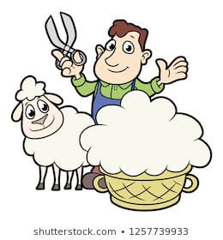

2-Lavado de la lana obtenida.

Se procede a lavar prolijamente la lana con agua caliente, extrayendo todos los restos orgánicos que se van adhiriendo a ella a lo largo de la vida de la oveja.

Luego se enjuaga con agua fría y se deja secando sobre una superficie plana al sol o cerca del calor de la cocina o fogón.

.

3-Escarmenado de la lana.

Consiste en estirar los fragmentos de la lana esquilada separada a mano cuidadosamente las fibras sin que se corten, hasta que adquieran una textura suave y un peso muy liviano.

4-Hilado de la lana.

Consiste en torcer las fibras de la lana escarmenada hasta obtener un hilo del grosor deseado.

Luego se junta la lana hilada en vueltas iguales para crear una madeja, la cual se lava nuevamente con jabón y agua para eliminar todo tipo de residuos que aún estén en ella.

.

5-Teñido de la lana.

Se selecciona el producto vegetal del que se desea obtener el color para teñir la lana, el cual se hierve en agua hasta lograr que desprenda el color.

Se agrega la lana mojada enmadejada y, finalmente, después de un período de cocción, se agrega una sustancia que fija el color; Esta sustancia puede ser sal, vinagre, piedra lumbre o sulfato de cobre.

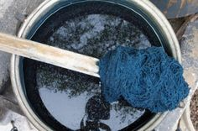

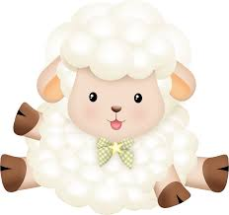EN ESTA SEMANA DA LO MEJOR DE VOS, ESTAMOS JUNTOS…TU SEÑO

**LUNES 14 DE SEPTIEMBRE**

**PRÁCTICAS DEL LENGUAJE**

LES PREGUNTO: ¿A QUIÉN DE USTEDES, ALGUNA NOCHE QUE NO SE PODÍAN DORMIR, LES PROPUSIERON CONTAR OVEJITAS?

LEEMOS:

LA OVEJA NEGRA.

Un humilde pastor, en un tiempo muy lejano y en un remoto lugar, salía todos los días con su rebaño de ovejas blancas rumbo a la pradera. Allí las ovejitas pastaban hasta que el pastor les hacía practicar su gimnasia diaria: todas debían saltar, una en una, sobre una valla, hasta el anochecer, cuando emprendían el regreso.  
Ocurrió que un duende al ver a las ovejas saltar la valla tomó esa imagen y la llevó al pensamiento de los niños que no podían dormirse. Así ellos se entretenían contando los saltos y sin darse cuenta se quedaban dormidos. Pero un día una oveja se rebeló y no quiso saltar.  
Las demás se quedaron paradas, el pastor se puso triste, quiso convencerlas de que saltaran mas no lo consiguió.  
En ese mismo instante, un niño no pudo seguir la cuenta y se pasó largo rato llorando, sin poder dormir.  
Muy enojado, llamó al Rey de los Sueños, quien al escucharlo partió en busca del duende, el pastor y las ovejas.  
Reunidos frente a la gran familia de ovejas blancas, dictó el castigo: a partir de este momento, tendrán en su familia a la primera oveja negra, y así será para siempre.  
Desde ese lejano día, cuando alguien se rebelaba, pasa a ser la oveja negra de la familia.  
Sin embargo, para defender nuestra dignidad, principios e ideales, muchas veces debemos rebelarnos contra el poder absoluto.  
Aquella ovejita, y luego las otras, nos demuestran que es mejor vivir cubierto de lana negra y no saltando vallas con la cabeza baja.

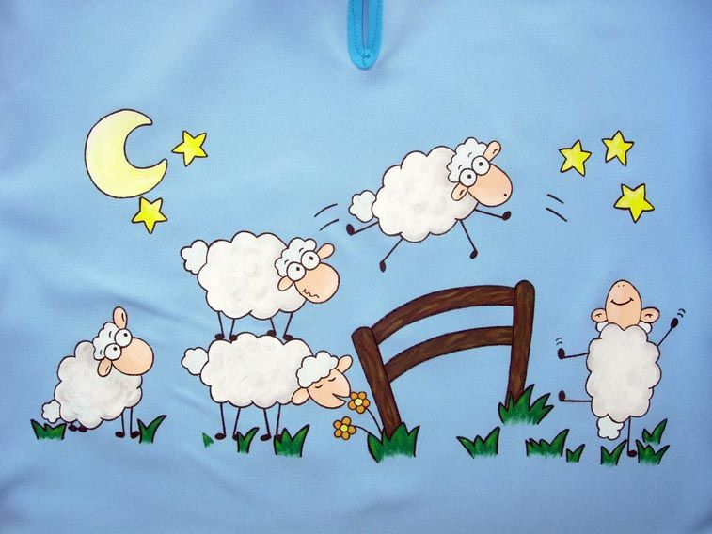

COMPRENDEMOS LO LEÍDO:

1. MARCÁ LAS OPCIONES CORRECTAS

LOS PERSONAJES DE LA HISTORIA SON:

__UN GNOMO __UN NIÑO __UN NIÑO __PÁJAROS

__OVEJAS __UN PINTOR __UN PRÍNCIPE __UN PASTOR

__UN REY __UN ANCIANO

LA HISTORIA TRANSCURRE:

__EN EL PRESENTE __EN UN TIEMPO LEJANO __EN UNA SELVA

__EN UN ESPACIO CERCANO __EN UN REMOTO LUGAR

1. ESCRIBÍ CUÁL ES EL PROBLEMA O CONFLICTO DEL RELATO:
2. REFLEXIONAMOS:

* EXPRESÁ CON TUS PALABRAS QUÉ SIGNIFICA “REBELARSE”
* ¿A QUIÉN SE LLAMA “OVEJA NEGRA”?

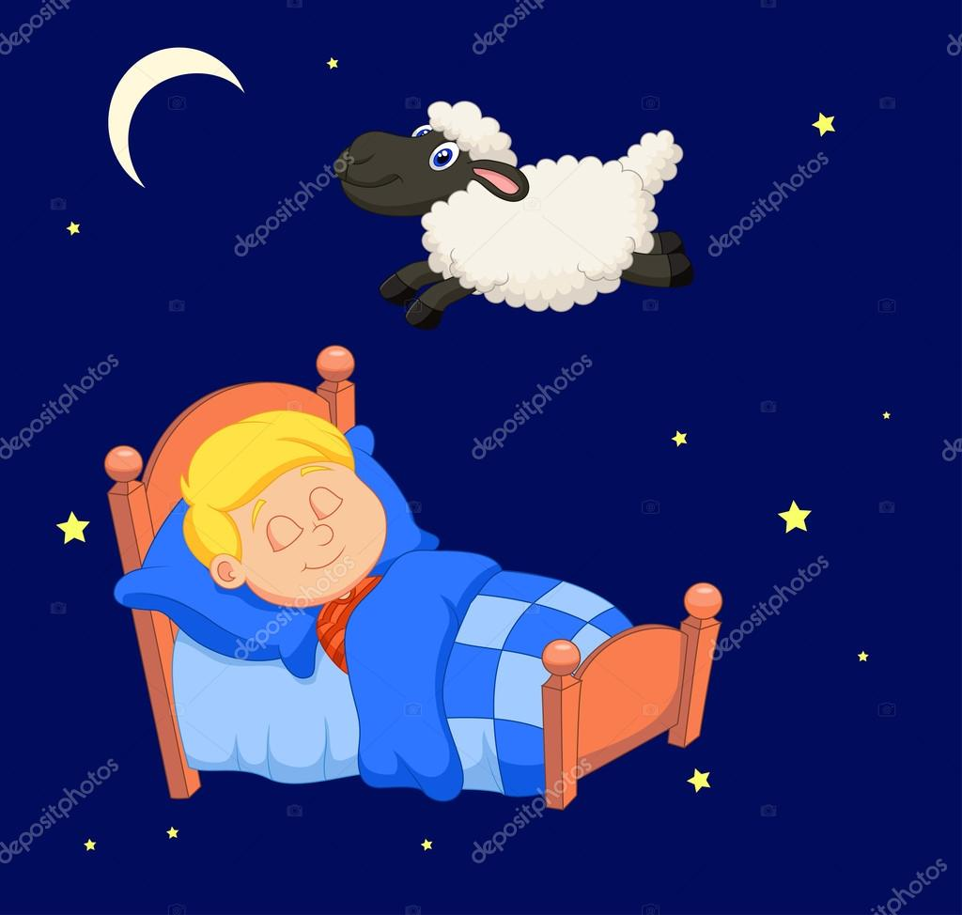

LUNES 14

MATEMÁTICAS

TRABAJAMOS CON CANTIDADES!!!

COMO YA SABRÁS EN CIENCIAS ESTUVIMOS TRABAJANDO CON MUCHA INFO SOBRE EL CAMPO…HOY RESOLVREMOS ALGUNOS PROBLEMITAS RELACIONADOS CON ELLO.

CONVERSAREMOS ENTRE TODOS POR ZOOM!!!

RESOLVÉ, RESPONDÉ Y DIBUJÁ:

1. JUAN NECESITA QUE SUS OVEJAS INGRESEN A CADA CORRAL EN DOS PARTES IGUALES. ENTONCES ¿CUÁNTAS OVEJAS INGRESARÁN A CADA CORRAL?

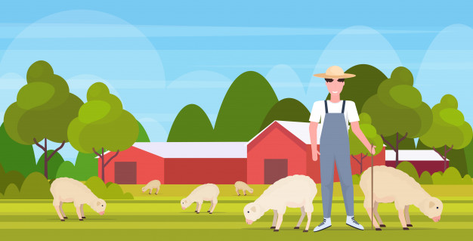

DIBUJÁ LA RESPUESTA EN CADA CORRAL. 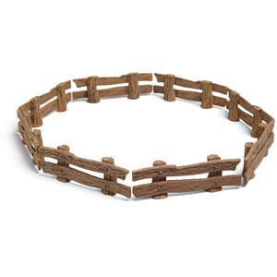 

2) ESTAS ABEJITAS BUSCAN REGRESAR CADA UNA A SU PANAL, PERO DEBEN HACERLO EN TRES GRUPOS DE IGUAL CANTIDAD. ¿CUÁNTAS ABEJAS VOLVERÁN A CADA PANAL?

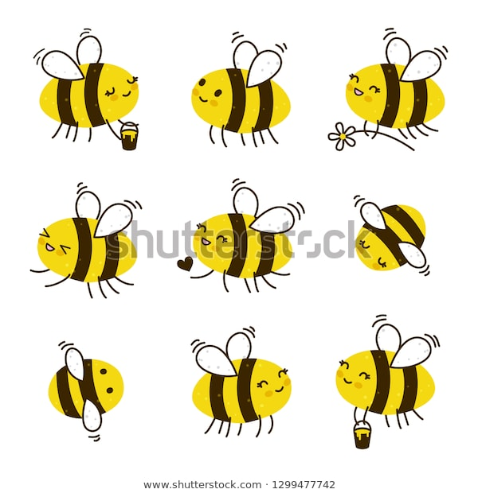

DIBUJÁ LA RESPUESTA EN CADA PANAL:

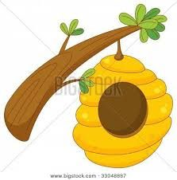 



3) A LA MAÑANA JUAN RECOLECTÓ 12 HUEVOS QUE PUSO SU GALLINA. SI TIENE 4 CANASTAS PARA LLENARLAS EN PARTES IGUALES. ¿CUÁNTOS HUEVOS DEBE COLOCAR EN CADA CANASTA?

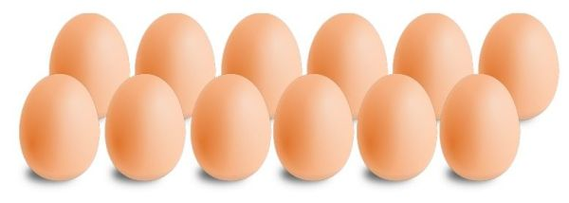

DIBUJÁ LA RESPUESTA EN CADA CANASTA:

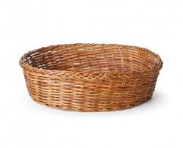 

 

4) ¿CUÁNTOS CERDITOS BEBÉS HAY EN LA IMAGEN?_______________________

¿CÓMO LOS UBICARÍAS EN 2 GRUPOS DE PARTES IGUALES?____________________

